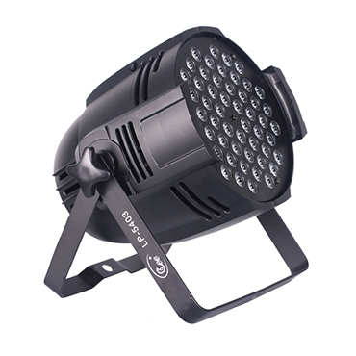

CEE LP-5403 LED不防水帕灯

性能特点：

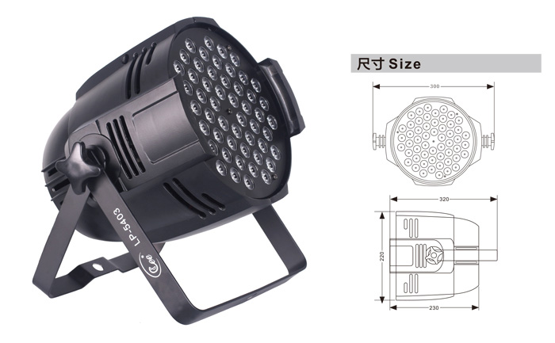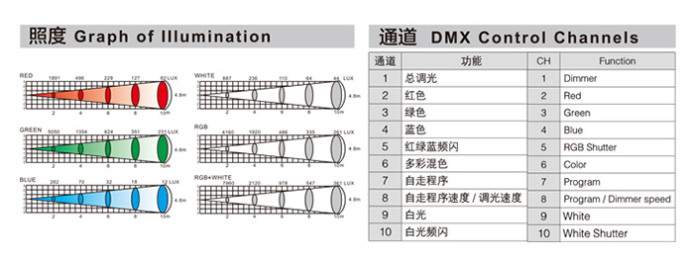

颜 色： 红绿蓝白4色
灯珠功率： 3W/颗
使用寿命： 约5万小时
光束角度： 15°、25°、35°可选
输入电源： AC 90V-240V，50 / 60Hz
功 率： 180W
控 制： DMX-512，主从机，自走
控制通道： 10通道
调 光： 0－100%线性调节
调光精度： 8192级
频 闪： 1－20次/秒
防水等级： IP23
环境温度： -20℃～40℃，通风性良好
灯体尺寸： 300 x 220 x 320mm
包装尺寸： 260 x 260 x 380mm
灯体重量： 3.1kg
包装重量： 3.5kg

